BAB IV
HASIL DAN PEMBAHASAN

4.1 Hasil Penelitian
Hasil penelitian merupakan hasil dari sebuah kegiatan dari penelitian yang telah dilakukan yang disusun secara sistematis dan terperinci. Hasil dari penetian ini biasanya dilaksanakan setelah tahap perancangan dan pembuatan perangkat lunak dianggap sudah selesai. Aplikasi yang digunakan untuk membuat Virtual Tour 360 Berbasis Web adalah Google Camera, Notepad ++, Panorama 360 VR dan sistem operasi Windows untuk menjalanakan aplikasi ini. Hasil dari penelitian ini adalah sebuah aplikasi Virtual Tour 360 yang dapat dijalankan pada website jelajah-pesisir.com. Berikut adalah hasil dari penelitian ini yang mengacu pada metode MDLC sebagai berikut:

4.1.1 Tampilan Aplikasi

4.1.1.1 Tampilan Splash Screen
Halaman splash screeadalah tampilan yang akan muncul ketika aplikasi di buka. Berikut tampilan splash screen pada gambar 4.1 dibawah ini:

Gambar 4.1 Tampilan Splash Screen.
4.1.1.2 Tampilan Menu Utama
Halaman utama, terdapat beberapa pilihan menu seperti Home, Kreatif, Lokasi, Galeri, Tentang, Lainnya. Berikut tampilan menu utama pada gambar 4.2 dibawah ini:

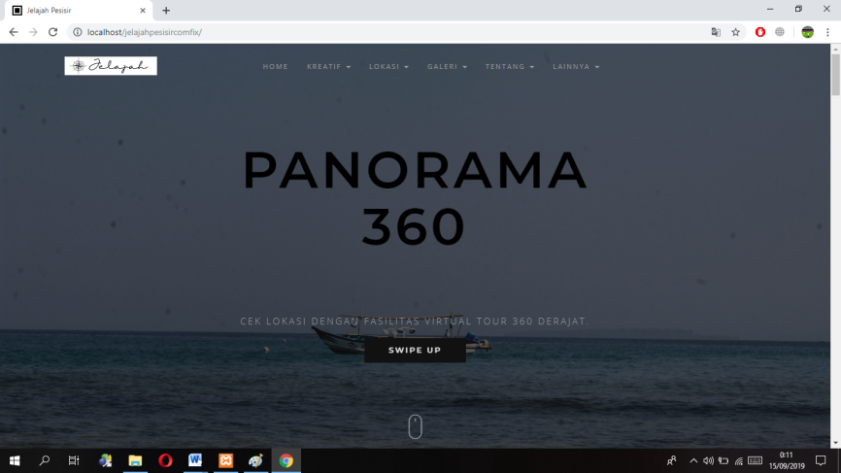
Gambar 4.2 Tampilan Menu Utama.

4.1.1.3 Tampilan Pilihan Menu Kreatif
Pada menu Kreatif terdapat submenu yaitu Photography, Cinematicvideo, dan Virtual Tour. Berikut tampilannya pada gambar 4.3 dibawah ini:

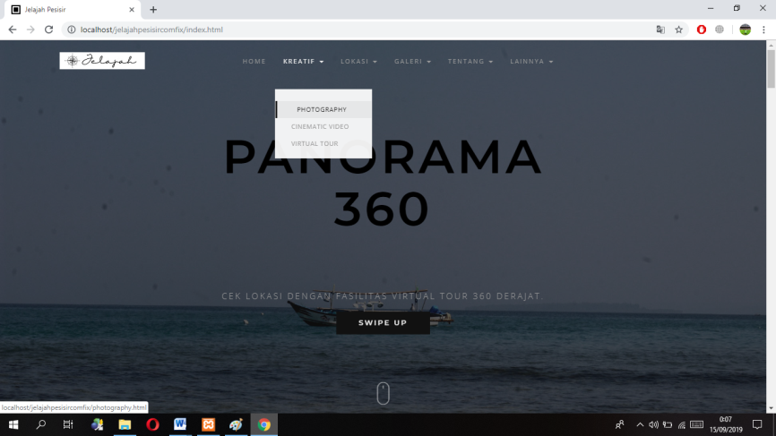
Gambar 4.3 Tampilan Menu Kreatif.
4.1.1.4 Tampilan Submenu Photography
Submenu Photography berisi berbagai macam foto yang sudah melewati editing dengan menggunakan aplikasi Adobe Lightroom. Berikut tampilan menu petunjuk yang ditunjukkan pada gambar 4.4 dibawah ini:

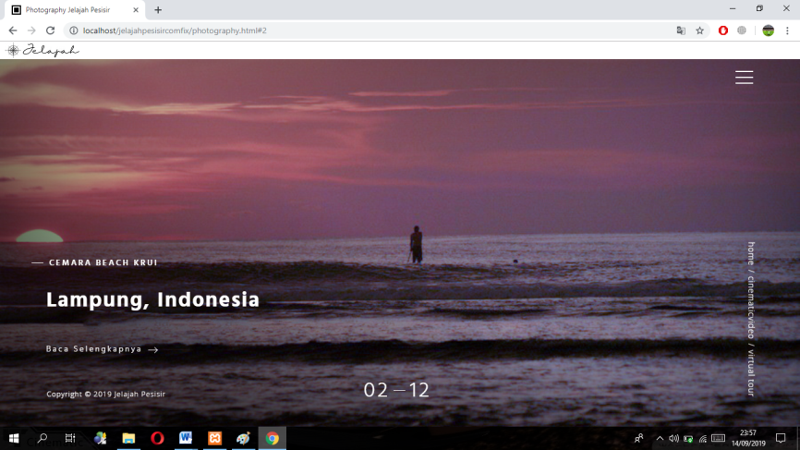
Gambar 4.4 Tampilan Submenu Photography

4.1.1.5 Tampilan Submenu Cinematicvideo
Tampilan submenu Cinematicvideo. Pada pilihan menu ini tersedia video sinematik yang bisa user nikmati. Video diedit menggunakan aplikasi Adobe Premiere dan Adobe After Effect. Berikut tampilan submenu cinematicvideo yang ditunjukan pada gambar 4.5 dibawah ini:

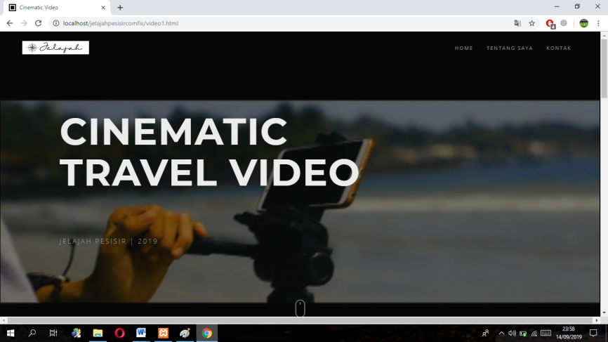
Gambar 4.5 Tampilan Submenu Cinematic Video
4.1.1.6 Tampilan Submenu Virtual Tour
Pada submenu Virtual Tour ini berisi tentang penjelasan Virtual Tour dan tahapan pembuatannya. Berikut pada gambar 4.6 dibawah ini:

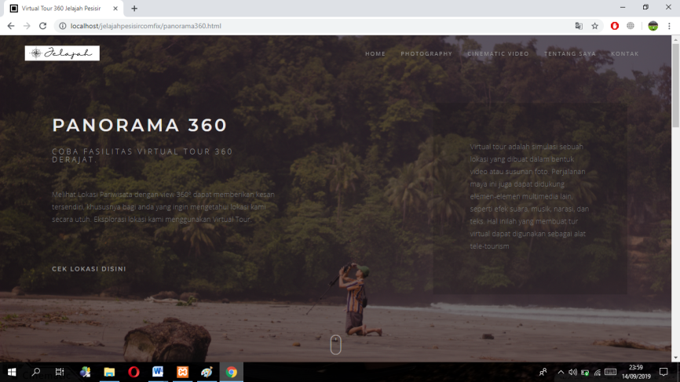
Gambar 4.6 Tampilan Submenu Virtual Tour

4.1.1.7 Tampilan Menu Lokasi
Didalam menu Lokasi terdapat optional lokasi yaitu Pesisir Barat. Untuk saat ini menu Lokasi hanya menyediakan pilihan lokasi Pesisir Barat saja. Berikut ini tampilan menunya yang ditunjukan pada gambar 4.7 dibawah ini:

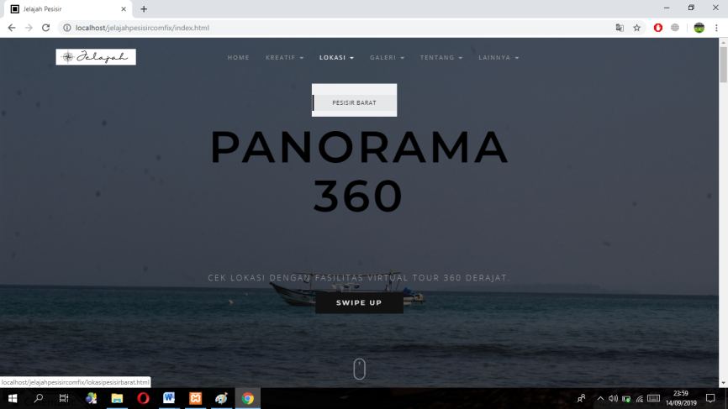
Gambar 4.7 Tampilan Menu Pesisir Barat.

4.1.1.8 Tampilan Optional Menu Lokasi Pesisir Barat
Didalam menu lokasi Pesisir Barat. Terdapat slide lokasi dari lokasi Pesisir Barat. Terdapat tombo details yang akan pindah kehalaman selanjutnya yang berisi tentang detail lokasi lebih jauh. Berikut tampilannya pada gambar 4.8 dibawah ini:

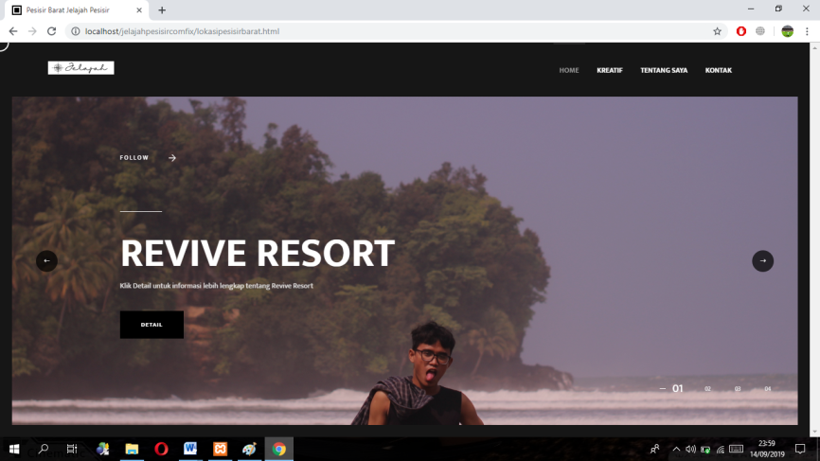
Gambar 4.8 Tampilan Menu Pilihan Lokasi Pesisir Barat

4.1.1.9 Tampilan Details Pada Lokasi Pesisir Barat
Terdapat tombol details yang akan pindah kehalaman selanjutnya yang berisi tentang detail lokasi lebih jauh. Berikut tampilannya pada gambar 4.9 dibawah ini:

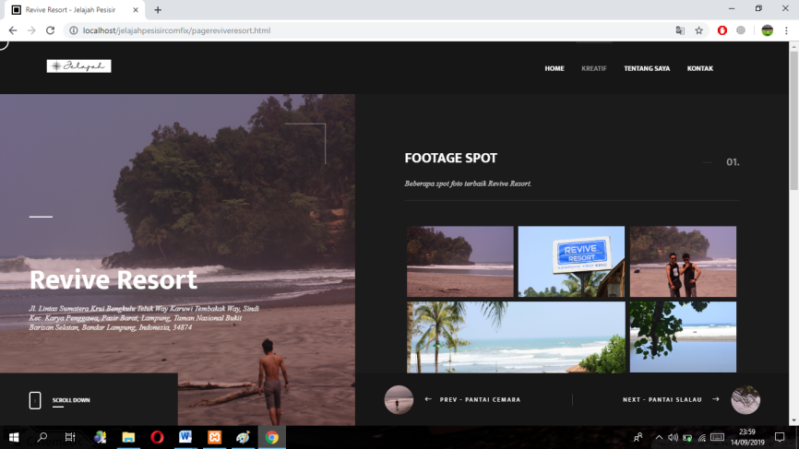
Gambar 4.9 Tampilan Tombol Details

Dihalaman ini tersedia foto-foto lokasi, penjelasan lokasi dan apabila user melakukan scrool hingga kebawah terdapat tombol Star Virtual Tour yang berfungsi menjalankan Virtual Tour 360 pada lokasi tersebut. Berikut tampilan ketika apabila user melakukan scrool hingga bagian bawah, pada gambar 4.10 dan 4.11:

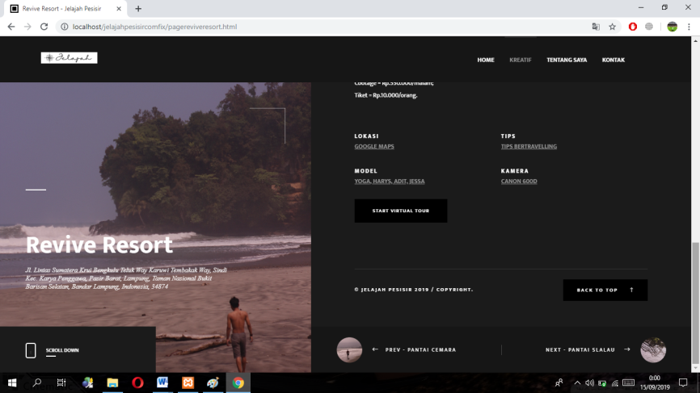
Gambar 4.10 Tampilan Tombol Details (Lanjutan)

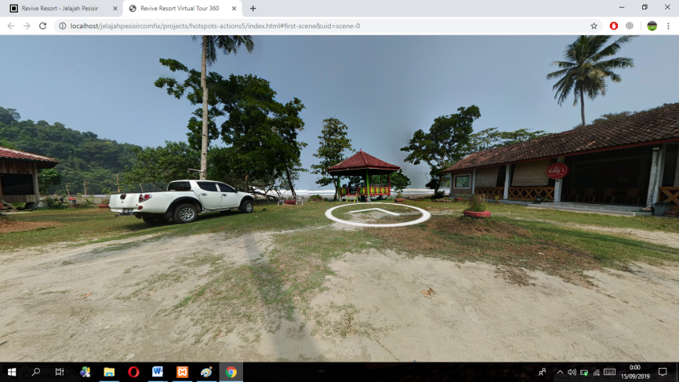
Gambar 4.11 Tampilan Launch Virtual Tour 360

4.1.1.10 Tampilan Menu Galeri
Didalam menu galeri terdapat pilihan menu Dokumentasi. Berikut tampilan menu ditunjukan pada gambar 4.12 dibawah ini:

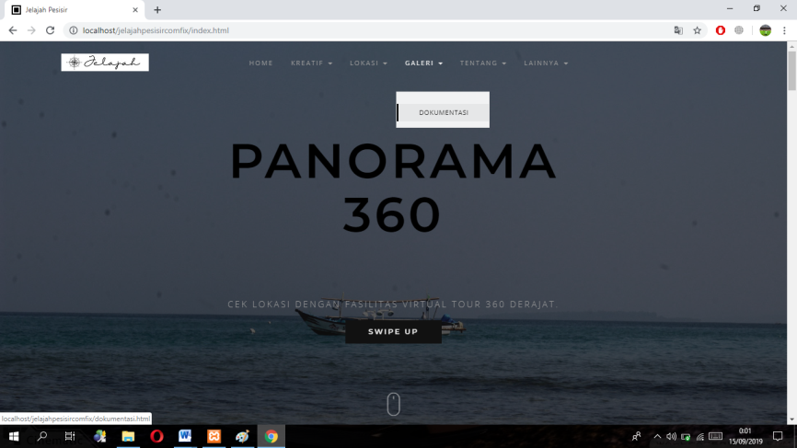
Gambar 4.12 Tampilan Menu Galeri.

4.1.1.11 Tampilan Submenu Dokumentasi
Tampilan submenu Dokumentasi berisi tentang upaya penulis dalam mengambil gambar dan bahan lainnya. Berikut tampilan submenu Dokumentasi pada gambar 4.13 dibawah ini:

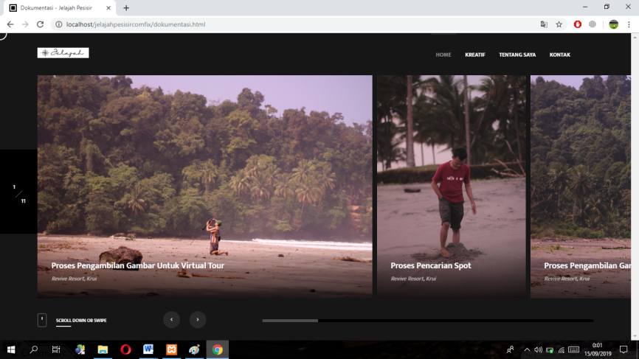
Gambar 4.13 Tampilan Submenu Dokumentasi.

4.1.1.12 Tampilan Menu Tentang
Didalam menu Tentang terdapat 2 pilihan menu yaitu Tentang Saya dan Tentang Team. Berikut tampilan menu info ruangan perpustakaan yang ditunjukan pada gambar 4.14 dibawah ini:

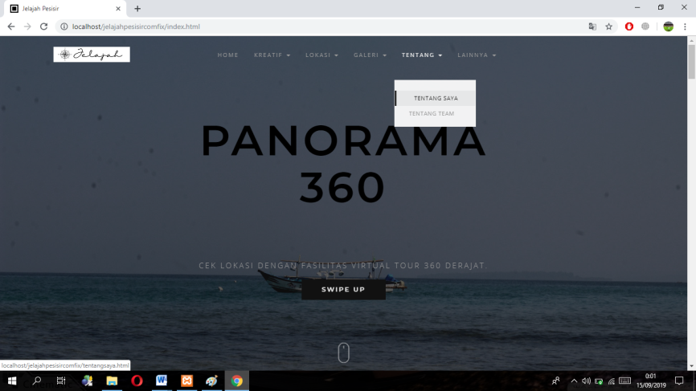
Gambar 4.14 Tampilan Menu Tentang.

4.1.1.13 Tampilan Submenu Tentang Saya
Didalam submenu Tentang Saya berisi biodata penulis dan perjalanan singkat penulis. Berikut tampilan menu yang ditunjukan pada gambar 4.15 dibawah ini:

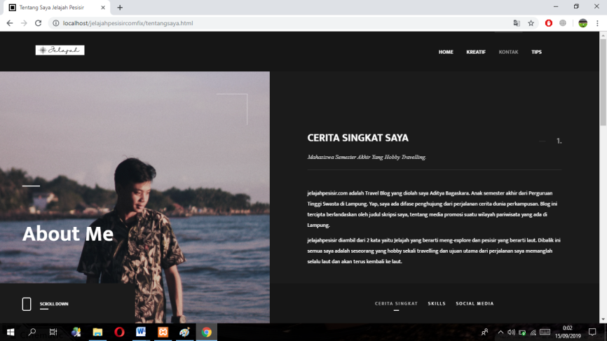
Gambar 4.15 Tampilan Submenu Tentang Saya.

4.1.1.14 Tampilan Submenu Tentang Team
Pada menu ini tersedia informasi team dibalik layar yang berisi biodata dan jenis-jenis social media mereka. Berikut tampilan yang ditunjukan pada gambar 4.16 dibawah ini:

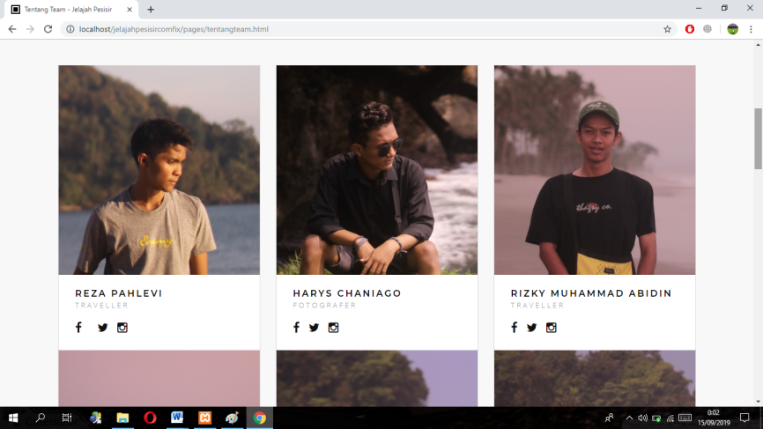
Gambar 4.16 Tampilan Submenu Tentang Team

4.1.1.15 Tampilan Menu Lainnya
Didalam menu Lainnya terdapat Submenu Tips dan Kontak. Berikut tampilan menu yang ditunjukan pada gambar 4.17 dibawah ini:

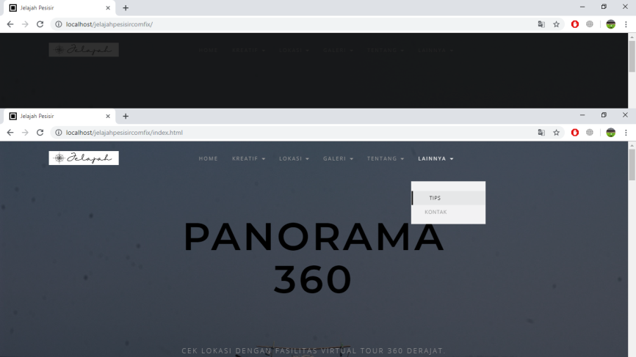
Gambar 4.17 Tampilan Menu Lainnya.

4.1.1.16 Tampilan Submenu Tips
Halaman Tips berisi konten artikel tips bertravelling. Berikut tampilan menu yang ditunjukan pada gambar 4.18 dibawah ini:

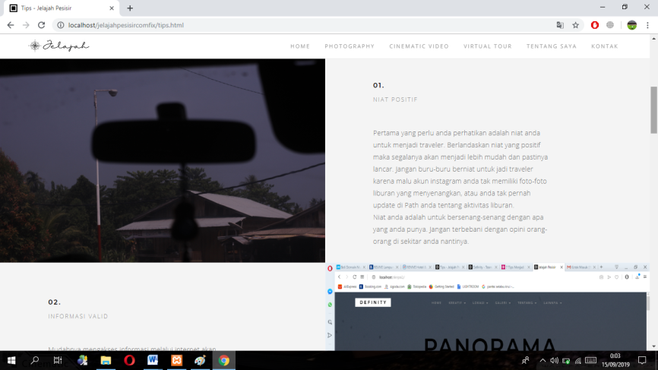
Gambar 4.18 Tampilan Submenu Tips

4.1.1.17 Tampilan Submenu Kontak
Halaman Kontak berisi tentang kontak penulis berupa Maps, Email, dan Social Media. Berikut tampilan menu yang ditunjukan pada gambar 4.19 dibawah ini:

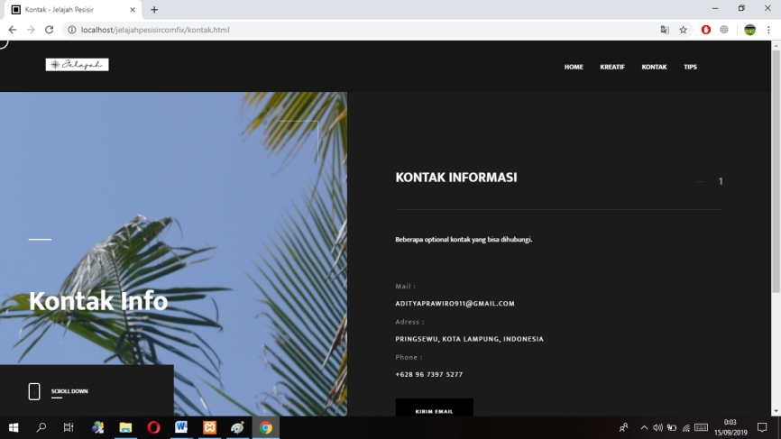
Gambar 4.19 Tampilan Submenu Kontak

4.2 Pembahasan
Aplikasi Virtual Tour 360 Derajat dibuat dengan Google Camera dan support dari aplikasi Panorama 360 VR. Aplikasi Virtual Tour 360 Berbasis Web ini dibuat dengan metode pengembangan multimedia yaitu menggunakan metode MDLC (Multimedia Development Life Cycle). Aplikasi digunakan sebagai media promosi yang berfungsi memberikan informasi mendetail tentang suatu lokasi yang kurang banyak diketahui oleh banyak orang secara mendetail serta dapat menampilkan gambaran lokasi secara utuh, tahap selanjutnya yaitu menghosting sehingga website dapat dinikmati oleh banyak orang.

4.2.1 Pengujian Aplikasi
Pengujian (testing) aplikasi yang telah dibuat menggunakan Black Box Testing. Pengujian ini dimaksudkan untuk mengevaluasi hasil aplikasi Virtual Tour 360 Berbasis Web yang telah dibuat. Pengujian Black Box ini dilakukan ketika aplikasi telah dianggap selesai dan pengujian ini adalah tahap terakhir sebelum aplikaksi benar-benar dipublikasikan atau didistribusikan secara umum. Black Box Testing terdiri dari beberapa komponen yaitu Uji Interface, Uji Struktur dan Database, Lauch Testing, dan Uji Inisiasi dan Terminasi. Pada pengujian Black Box Testing hanya dilakukan pada komponen fungsi Uji Fungsi Menu, dan Uji Interface. Uji Struktur dan Database tidak dilakukan karna Website ini adalah Website Statik yang dimana tidak memeliki Database. Sedangkan uji inisiasi dan terminasi tidak dilakukan karena uji ini sudah ada pada uji fungsi kinerja loading. Selain Black Box Testing terdapat Uji Komparasi Dengan Website sejenis dan Uji Teknik dan Coding Pengambilan Gambar.

4.2.1.1 Pengujian Fungsionalitas Menu
Perhatian utama dari pengujian Black-Box adalah Fungsionalitas Program. Berikut Tabel Black-Box untuk menguji Fungsionalitas Program yang sesuai dengan kebutuhan Fungsional Web:

Tabel 4.1 Uji Fungsionalitas Menu.
No. | Pengujian | Analisis | Hasil
1. | Membuka Web | Web dapat dibuka dengan baik tanpa adanya kendala | Lolos
2. | Membuka Menu | Semua menu navigasi berjalan dengan baik | Lolos
3. | Menampilkan Isi Menu | Semua Informasi dalam menu dapat ditampilkan dengan baik | Lolos
4. | Membuka Link Menu | Link ke Halaman yang lain dapat dibuka dengan baik | Lolos
5. | Dapat menjalankan Virtual Tour 360 Derajat | Virtual Tour 360 Derajat dapat diputar kesegala arah dan tidak ada halangan | Lolos
6. | Dapat mem-Pop Up Foto | Video Dapat diputar dan Foto dapat di Pop-up | Lolos
7. | Membuka Ikon Social Media | Link ketiap Social Media berhasil | Lolos
8. | Memutar Video  Cinematic | Link dari Youtube berhasil video dapat diputar | Lolos

4.2.1.2 Uji Installation/Launch Testing
Launch setting dilakukan dengan menggunakan 5 macam browser berbasis desktop yaitu Opera, Mozilla Firefox, Google Chrome, Microsoft Edge, dan Internet Explorer. Hasil dari pengujian ini adalah sebagai berikut:

Tabel 4.2 Hasil Launch Testing Halaman Utama
No. | Browser | Tampilan | Hasil
Halaman Utama
1. | Google Chrome | 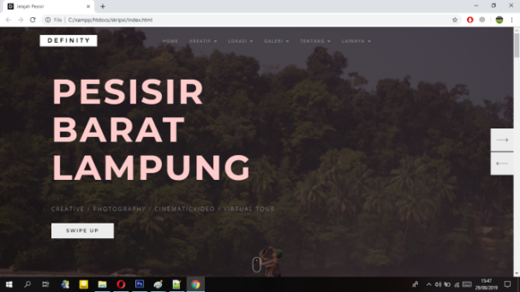 | Lolos
2. | Mozilla Firefox | 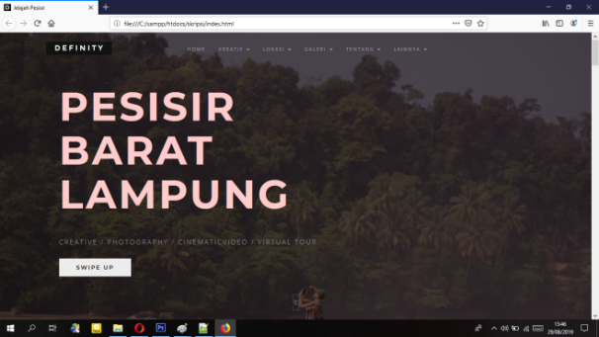 | Lolos
3. | Opera | 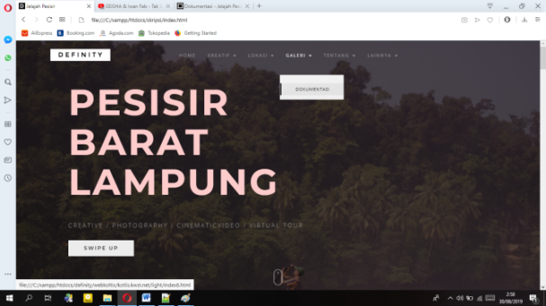 | Lolos
4. | Internet Explorer | 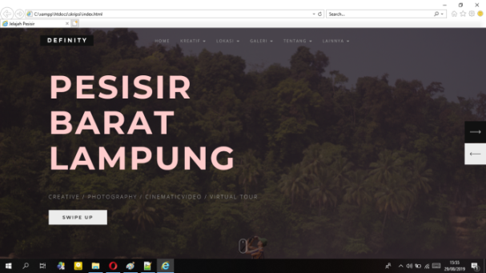 | Lolos

Lanjutan Tabel 4.2 Hasil Launch Testing Halaman Utama
5. | Microsoft Edge | 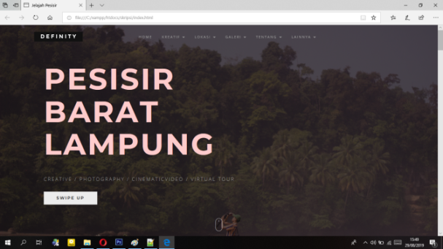 | Lolos

Pada Launch Testing Halaman Utama tidak terjadi error apapun. Semua link antar link dapat berkerja dan semua gambar dapat dirender dengan sangat baik.

Tabel 4.3 Hasil Launch Testing Virtual Tour
No. | Browser | Tampilam | Hasil
Virtual Tour 360 Derajat
1. | Google Chrome | 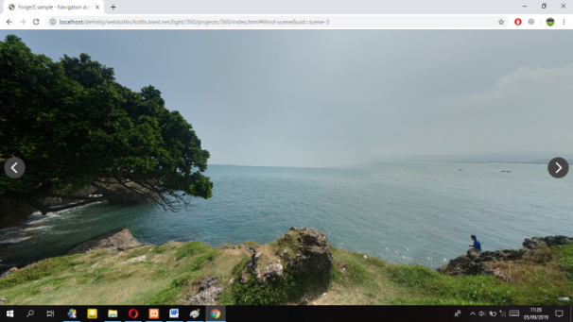 | Lolos
2. | Mozilla Firefox | 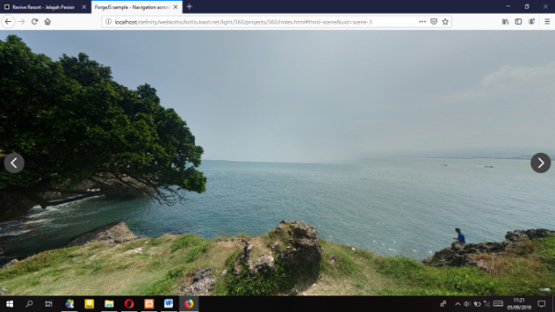 | Lolos

Lanjutan Tabel 4.3 Hasil Launch Testing Virtual Tour 360
3. | Opera | 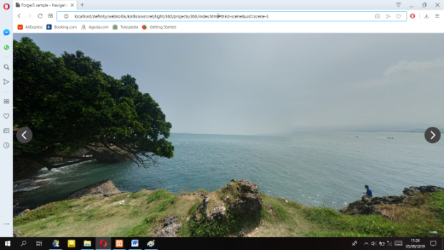 | Lolos
4. | Internet Explorer | 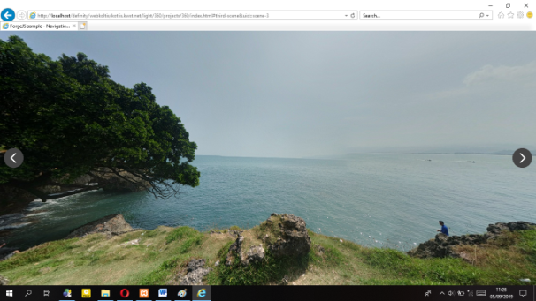 | Lolos
5. | Microsoft Edge | 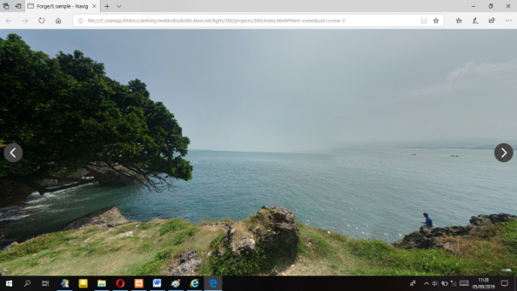 | Lolos

Pada Launch Testing Virtual Tour 360 setiap Panorama atau Virtual Tour 360 dapat di launch. Semua Panorama dapat diputar dimaju mundurkan dan semua link antar link dapat berkerja. Dengan syarat setiap browser memiliki Adobe Flash for PC.

Tabel 4.4 Hasil Launch Testing Cinematicvideo
No. | Browser | Tampilam | Hasil
Cinematicvideo
1. | Google Chrome | 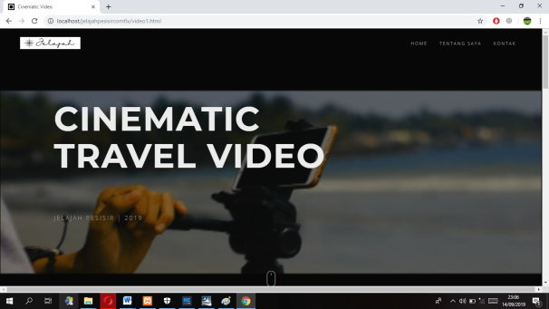 | Lolos
2. | Mozilla Firefox | 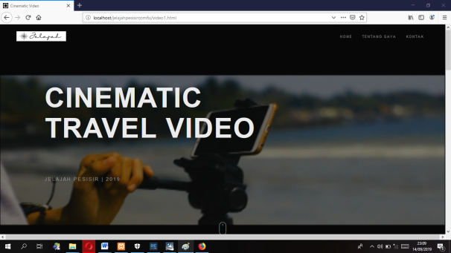 | Lolos
3. | Opera | 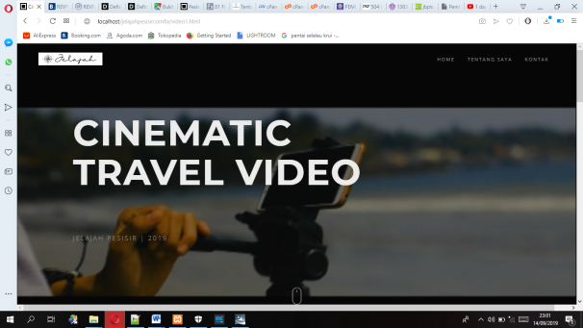 | Lolos
4. | Internet Explorer | 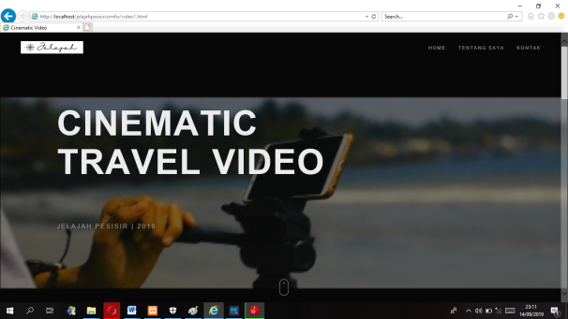 | Lolos

Lanjutan Tabel 4.4 Hasil Launch Testing Cinematic Video
5. | Microsoft Edge |  | Lolos

Pada Launch Testing Cinematic Video semua browser berhasil memutar video yang ditampilan dengan link dari Akun Youtube Jelajah Pesisir.

Tabel 4.5 Hasil Launch Testing Photography
No. | Browser | Tampilam | Hasil
Photography
1. | Google Chrome | 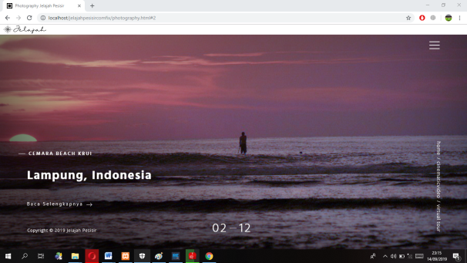 | Lolos
2. | Mozilla Firefox | 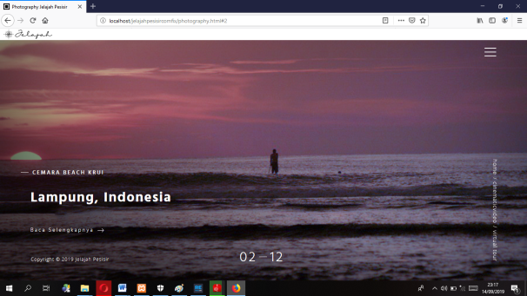 | Lolos

Lanjutan Tabel 4.5 Hasil Launch Testing Photography
3. | Opera | 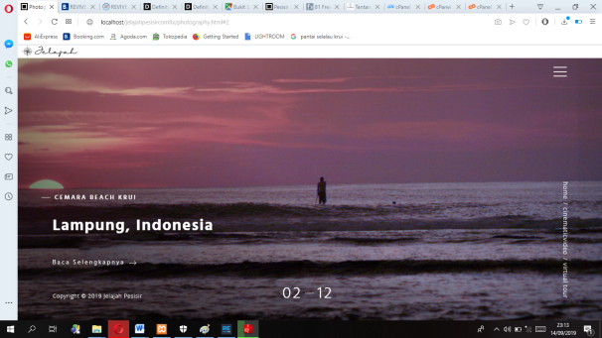 | Lolos
4. | Internet Explorer | 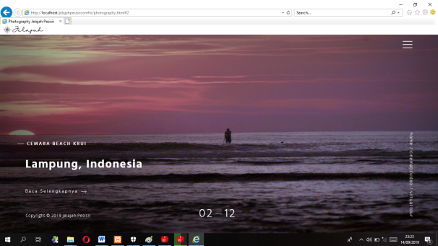 | Lolos
5. | Microsoft Edge | 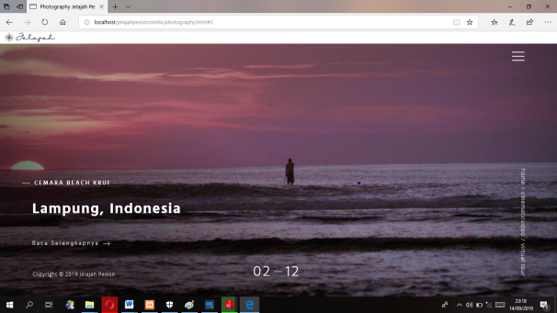 | Lolos

Pada Launch Testing Photography semua gambar dapat dirender dengan baik dan dengan ukuran maximal size atau Full HD.
Tabel 4.6 Hasil Launch Testing Slide Lokasi
No. | Browser | Tampilam | Hasil
Slide Lokasi
1. | Google Chrome | 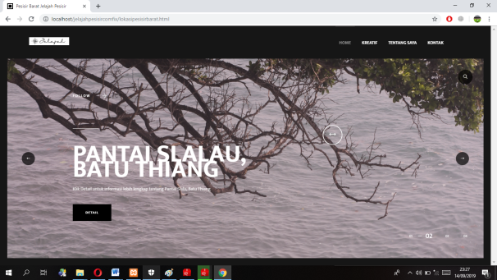 | Lolos
2. | Mozilla Firefox | 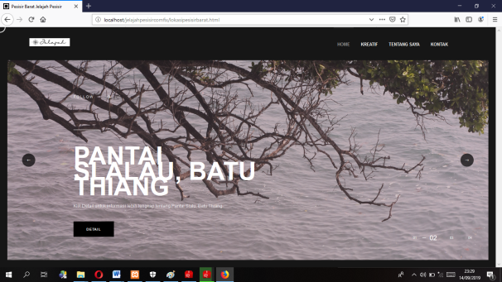 | Lolos
3. | Opera | 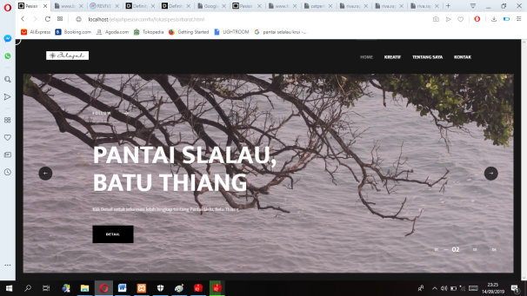 | Lolos
4. | Internet Explorer | 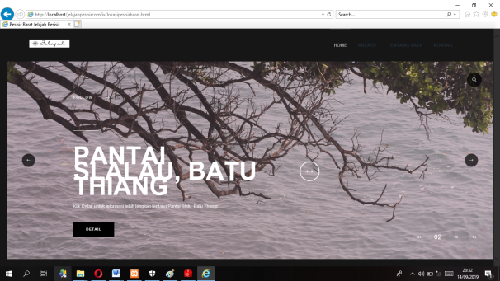 | Lolos

Lanjutan Tabel 4.6 Hasil Launch Testing Slide Lokasi
5. | Microsoft Edge | 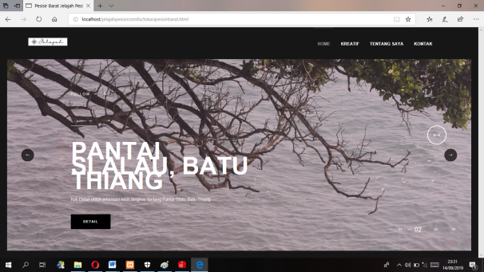 | Lolos

Pada Launch Testing Slide Lokasi, terdapat sedikit perbedaan yaitu antara font yang satu dengan yang lain. Karna disetiap Browser memiliki ukuran atau algoritma pembacaan font yang berbeda beda disetiap browsernya.

Tabel 4.7 Hasil Launch Testing Detail Lokasi
No. | Browser | Tampilam | Hasil
Detail Lokasi
1. | Google Chrome | 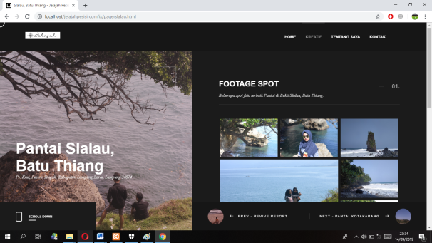 | Lolos
2. | Mozilla Firefox | 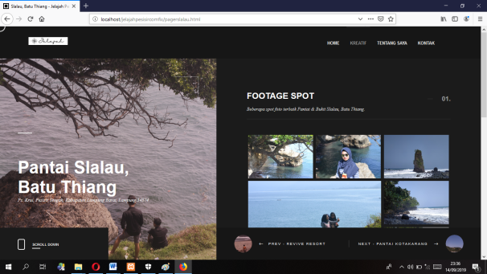 | Lolos

Lanjutan Tabel 4.7 Hasil Launch Testing Detail Lokasi
3. | Opera | 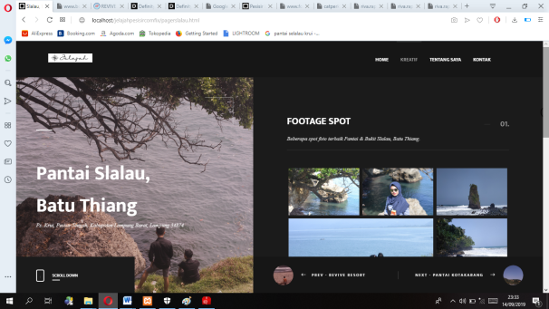 | Lolos
4. | Internet Explorer | 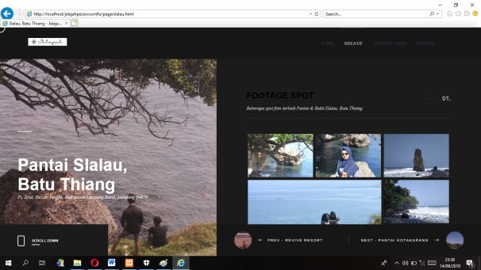 | Lolos
5. | Microsoft Edge | 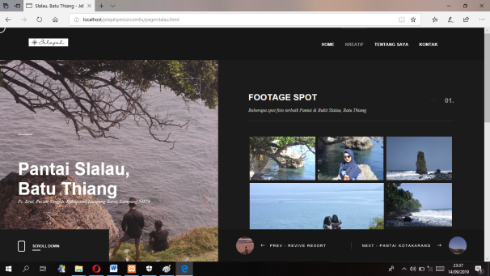 | Lolos

Pada Launch Testing Detail Lokasi tidak terdapat error, susunan tiap baris dan foto tidak berubah. Setiap gambar dapat dirender dengan baik.

4.2.1.3 Pengujian Komparasi Website
Uji dilakukan guna untuk membandingkan ditiap tiap website sejenis. Website sejenis yang dimaksud adalah berupa Website Travel Blogger. Website yang digunakan ada 3 dan yang akan dikomparasi adalah konten, fitur, dan layout.

Tabel 4.8 Uji Komparasi Website Jelajah Pesisir
No. | Konten | Layout | Fitur
jelajahpesisir.com
1. | Halaman Utama | 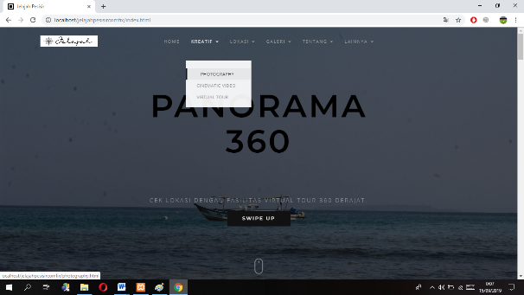 | Pada Halaman Utama terdapat Highlight yang menarik
2. | Virtual Tour 360 Derajat | 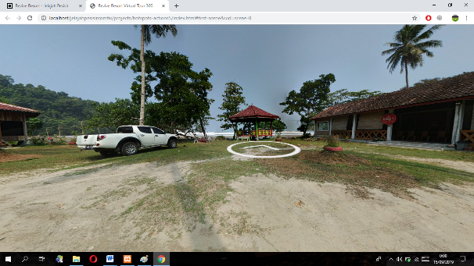 | Terdapat Virtual Perjalanan Maya atau Virtual Tour 360
3. | Photography | 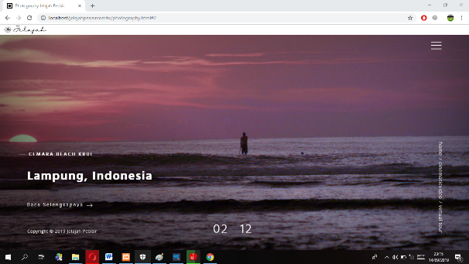 | Terdapat halaman fotografi yang fotogenik
4. | Cinematic  Video | 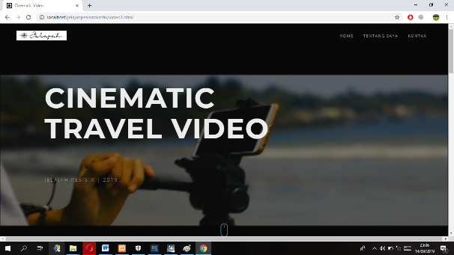 | Terdapat fitur cinematicvideo yang telah melewati proses editing

Lanjutan Tabel 4.8 Uji Komparasi Website Jelajah Pesisir
5. | Artikel | 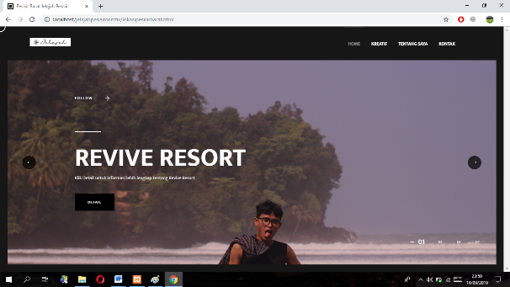 | Terdapat artikel tentang tips bertraveling
6. | Informasi  Detail  Lokasi | 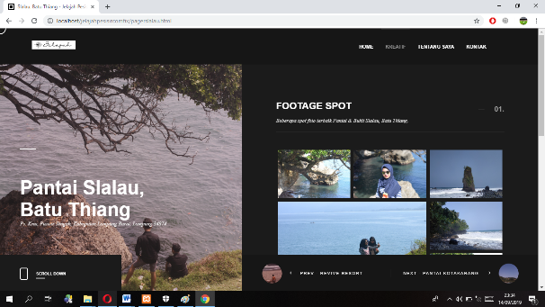 | Terdapat tampilan detail lokasi berupa lokasi gmaps dan informasi lainnya

Pada website penulis jelajahpesisir.com memiliki beberapa konten dan fitur berupa Photography, Cinematicvideo, dan Virtual Tour 360 yang menjadi unggulan dari website ini. Adapun konten lainnya berupa Artikel tentang bertravelling dan cara build sebuah aplikasi Virtual Tour 360. Detail lokasi yang ditawarkan pun mendetail berupa penjelasan singkat lokasi, lalu set lokasi dengan menggunakan Google Maps dan untuk mendapatkan gambaran secara utuh dapat menggunakan fitur Aplikasi Virtual Perjalanan Maya atau Virtual Tour 360 Derajat yang memungkin pengguna menikmati lokasi secara Virtual.

Tabel 4.9 Uji Komparasi Website Dua Ransel.Com
No. | Konten | Layout | Fitur
duaransel.com
1. | Halaman Utama | 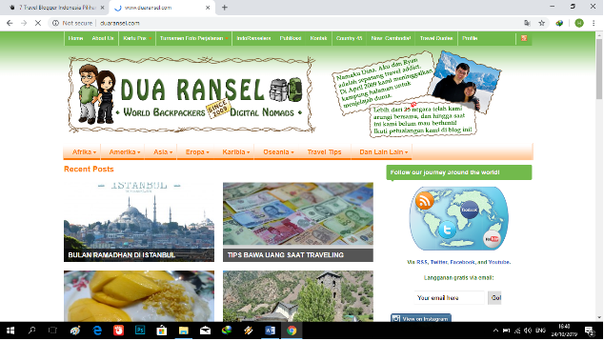 | Pada Halaman Utama terdapat Highlight yang menarik
2. | Artikel | 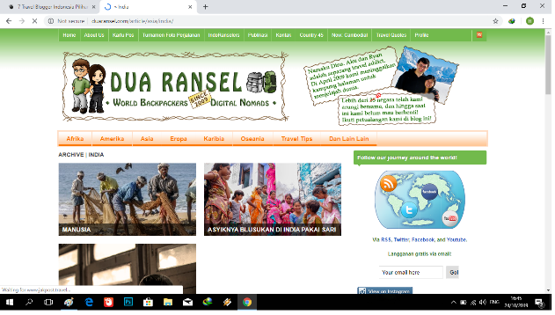 | Terdapat Artikel tentang bertravelling
3. | Konten Luar Negeri | 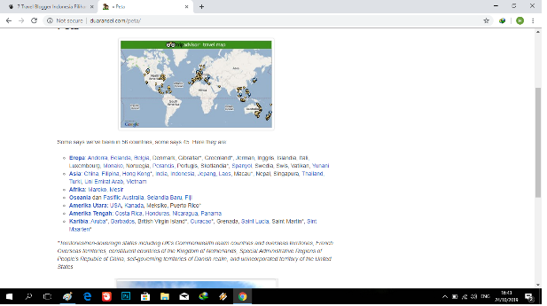 | Terdapat artikel foto dan cerita travelling dari luar negri
4. | Quotes Travelling | 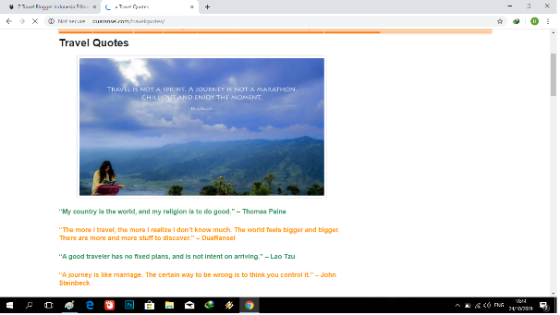 | Terdapat fitur quotes tentang bertravelling

Website duaransel.com berisi tentang travelling ke mancenegara. Konten duaransel.com didominasi dengan Artikel perjalanan dan pengenalan lokasi diluar negeri. Selain Foto dan Artikel terdapat Quotes Travelling yang dibuat oleh penulis blogger tersebut.

Tabel 4.10 Uji Komparasi Website Efenner
No. | Konten | Layout | Fitur
efenerr.com
1. | Halaman Utama | 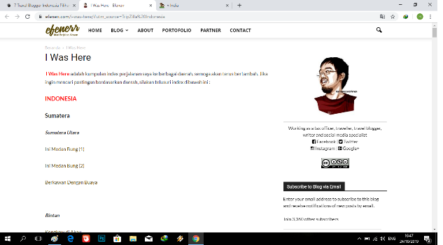 | Pada Halaman Utama terdapat Highlight yang menarik
2. | Artikel | 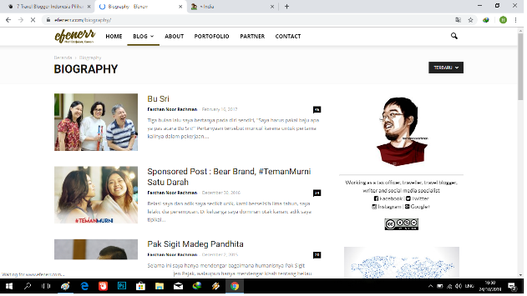 | Terdapat Artikel tentang bertravelling
3. | Konten Daerah Di Indonesia | 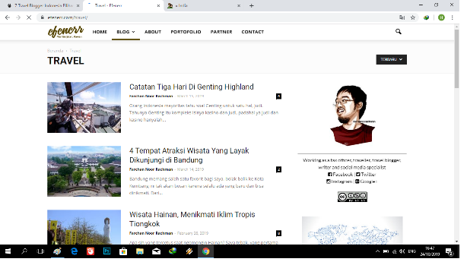 | Terdapat artikel foto dan cerita travelling di berbagai daerah indonesia

Lanjutan Tabel 4.10 Uji Komparasi Website Efenner
4. | Food Vloging | 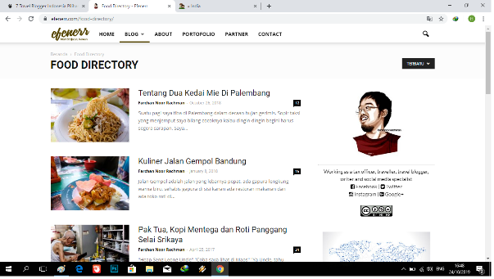 | Terdapat fitur food vloging.

Pada website efenner.com tujuan travelingnya berfokus pada daerah daerah di Indonesia, seperti Sumatra, Papua, Sulawesi dan lainnya. Fitur yang paling membedakan adalah blogger tersebut memberikan konten berupa food vlogging. Selain mengenal daerahnya penikmat blog tersebut dapat mengetahui makanan makanan yang cukup popular ditiap daerahnya masing masing.

Tabel 4.11 Uji Komparasi Website Lostbackpaker
No. | Konten | Layout | Fitur
lostbackpaker.com
1. | Halaman Utama | 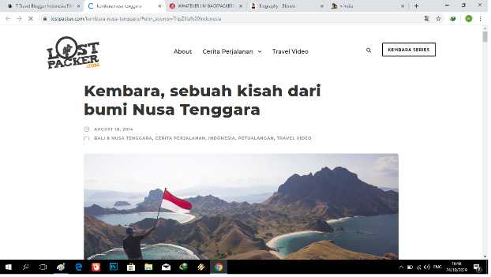 | Pada Halaman Utama terdapat Highlight yang menarik

Lanjutan Tabel 4.11 Uji Komparasi Website Lostbackpaker
2. | Artikel | 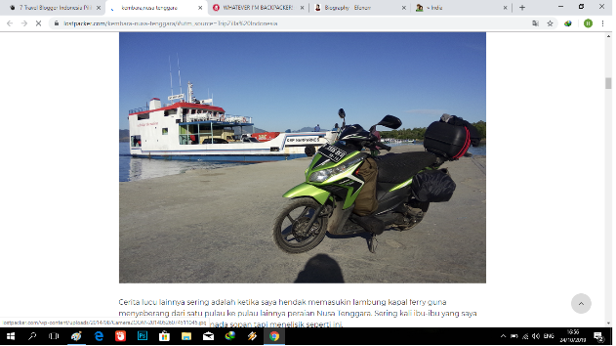 | Terdapat Artikel tentang bertravelling
3. | Konten Plosok Negeri | 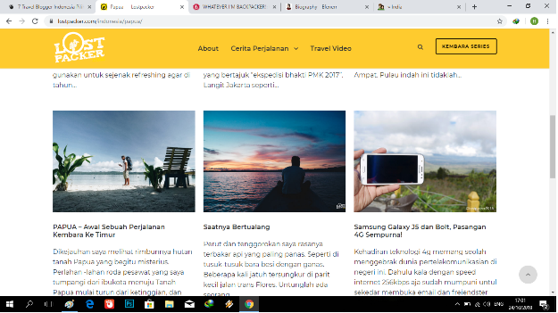 | Fitur tentang daerah plosok yang menyimpan potensi di indonesia
4. | Foto | 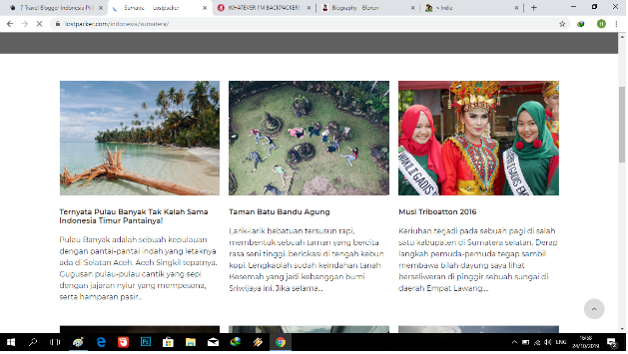 | Terdapat Foto-foto diberbagai lokasi yang dituju
5. | Cinematic  Video | 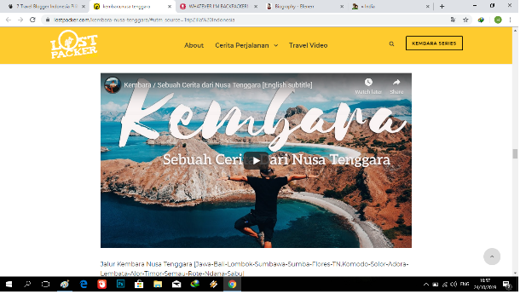 | Terdapat Cinematic Video

Website ini didukung dengan element element multimedia seperti Foto dan Video. Bloger berfokus pada daerah daerah terpencil yang ada diindonesia.
Adapun komparasi website berupa Konten dan Fitur sebagai berikut:

Tabel 4.12 Uji Komparasi Konten Tiap Website
No. | Website | KONTEN & FITUR
 |  | Foto | Video | Artikel | Luar Negeri | Dalam Negeri | Food  Vloging | Virtual Tour  360 | Qoutes  Travel
1. | Jelajah  Pesisir.  com
2. | Dua  Ransel.  com
3. | Efenerr.  com |  |  |  |  |  | ✓
4. | Lost  Backpaker.  com

Semua website didukung dengan element multimedia seperti video, foto dan animasi. Perbedaan signifikan adalah pada fitur unggulan dimasing-masing Travel Blog. Jelajah Pesisir dengan Virtual Tour 360nya, Dua Ransel dengan konten luar negerinya, Efenner dengan konten keliling Indonesia mencari tempat pariwisata yang luar biasa dan perjalanan kulinernya. Lostbackpaker dengan konten plosok negeri dengan sepeda motor kesayangan.
4.2.1.4 Pegnujian Teknik Pengambilan Gambar
Uji teknik digunakan sebagai pengujian pengambilan gambar serta pembuatan Virtual Tour 360 Derajat. Aplikasi yang digunakan adalah Google Camera dan Panorama VR
Berikut proses dan teknik terbentuknya aplikasi Virtual Tour 360:

Tabel 4.13 Uij Teknik Pengambilan Gambar
No. | Tampilan | Analisis | Hasil
1. | 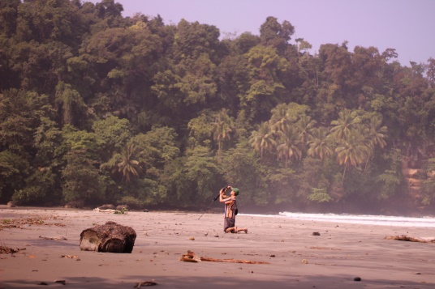 | Proses pengambiilan gambar ditiap sudut lokasi | Mendapatkan gambar mentah tiap sudut lokasi. perubahan bentuk objek pada lokasi tersebut dapat berpengaruh pada hasil akhir yang menimbulkan gambar menjadi pecah dan tidak rapih
2. | 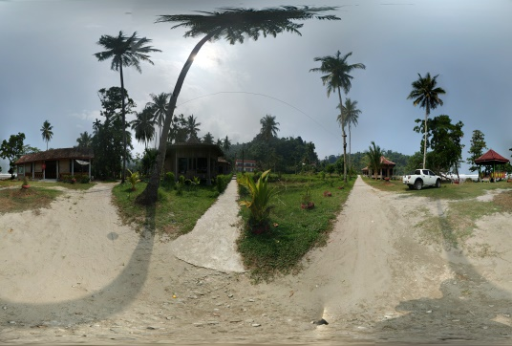 | Hasil Gambar setelah melewati proses rendering | Pada tahap ini hasil belum terlihat perlu coding untuk membuild hasil gambar ini menjadi sebuah Panorama 360 Derajat
3. | 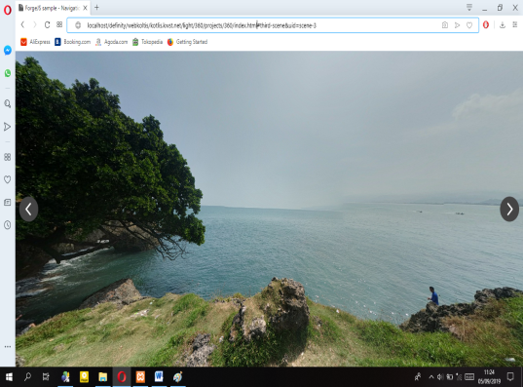 | Gambar setelah melewati proses coding | Hasil sudah terlihat, Gambar sudah bisa diputar secara 360 Derajat
4. | 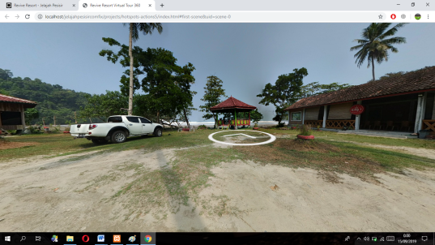 | Gambar setelah dilakukan penambahan atribut untuk berpindah kelokasi lain | Hasil akhir dari semua proses. Virtual Tour sudah dapat diputar secara 360 Derajat dan Maju Mundur berpindah kelokasi lainnya dengan menggunakan atribut yang tersedia

Aplikasi dimulai dengan pengambilan gambar setiap sudut lokasi sesuai petunjuk dari Aplikasi Google Camera. Setelah semua gambar terkumpul lalu dilakukan rendering guna untuk menyatukan tiap tiap bagian gambar tersebut menjadi 1 bagian. Hasilnya akan berektensi JPG butuh aplikasi khusus untuk membaca gambar tersebut agar dapat diputar seperti Panorama 360 Derajat yaitu Panorama VR. Bagian akhir memasukan coding ke hasil gambar dan tambahkan atribut yang diperlukan untuk mempermudah user menjalan aplikasi tersebut.
4.3 Material Collecting
Material Collecting adalah metode pengumpulan data dan bahan. Dimana penulis melakukan survey secara langsung kelokasi untuk mendapatkan bahan dan data yang digunakan dalam proses pengerjaan tersebut. Data yang didapat berupa data pengunjung objek wisata. Bahan-bahan yang dikumpulkan adalah untuk pembuatan Virtual Tour 360 Derajat, Foto, dan Cinematicvideo.

Tabel 4.14 Data Jumlah Pengunjung Revive Resort / Anjung Bang Oking
Tahun 2014 – Tahun 2018
No. | Tahun | Pengunjung
1. | 2014 | 1960
2. | 2015 | 2116
3. | 2016 | 2260
4. | 2017 | 2247
5. | 2018 | 2189

Sumber: Revive Resort / Anjung Bang Oking

Berdasarkan Tabel diatas dan hasil dari pengumpulan data tersebut dapat disimpulkan bahwa Revive Resort memiliki jumlah pengunjung terbanyak pada tahun 2016 sebesar 2260 orang pengunjung. Dari riset yang didapat pada Revive Resort pengunjung paling banyak terdapat pada hari libur nasional dan hari raya. Data pengunjung hanya tersedia pada objek wisata Revive Resort, sedangkan pada objek yang lain tidak ada dikarenakan setelah melakukan survey pantai yang dijadikan tujuan oleh penulis tidak memiliki pengolala atau pantai lepas saja, sehingga tidak memiliki data para pengunjung yang berkungjung kelokasi tersebut.
Selain data pengunjung berikut gambaran penulis saat melakukan Material Collecting dalam pencarian bahan untuk Virtual Tour, Cinematicvideo, dan Fotografi.

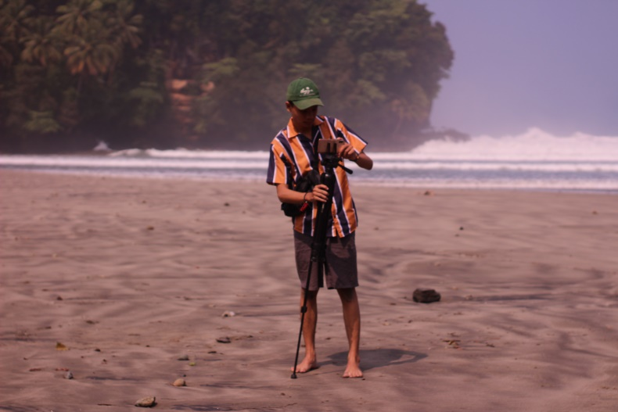
Gambar 4.20 Proses Material Collecting

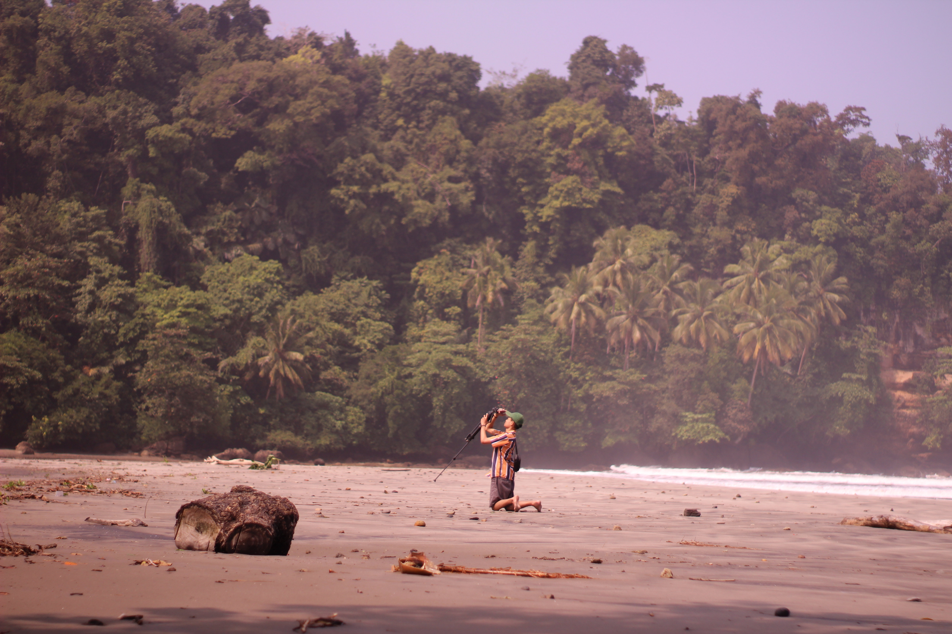
Gambar 4.21 Proses Material Collecting

Berikut adalah gambaran penulis melakukan Material Collecting tentang pengambilan Gambar Panorama Virtual Tour 360, Foto, dan Video.

4.4 Kelebihan Dan Kekurangan Aplikasi

4.4.1 Kelebihan Aplikasi
Kelebihan aplikasi Virtual Tour 360 berbasis Website Pantai-Pantai Pesisir Barat ini adalah sebagai berikut:
- Aplikasi Virtual Tour 360 Berbasis Website ini dapat memberikan informasi secara utuh tentang lokasi lokasi pantai yang berada di Pesisir Barat.
- Dapat menampilkan objek secara 360 derajat.
- Selain Virtual Tour 360 Derajat terdapat Fotografi dan Cinematicvideo yang bisa dinikmati oleh user.
- Website ini dapat dijalankan diberbagai macam Browser.

4.4.2 Kelemahan Aplikasi
Kelemahan aplikasi Virtual Tour berbasis Website Pantai-Pantai Pesisir Barat ini adalah sebagai berikut:
- Terdapat bebarapa sudut yang patah dikarenakan objek yang bergerak.
- Setiap browser harus memiliki Adobe Flash untuk Browser apabila tidak tersedia maka Virtual Tour 360 Derajat tidak dapat diputar.

